Tiszavasvári Város Önkormányzata
Képviselő-testületÉNEK
216/2024. (VIII.08.) Kt. számú
határozata

A Tiszavasvári, Kossuth u. 39. szám alatti társasház alapító okiratának módosításáról

Tiszavasvári Város Önkormányzata Képviselő-testülete a Magyarország helyi önkormányzatairól szóló 2011. évi CLXXXIX. törvény 107.§-ban foglalt hatáskörében eljárva az alábbi határozatot hozza:

- A Képviselő-testület jóváhagyja a Tiszavasvári, Kossuth u. 39. szám alatti társasház egységes szerkezetbe foglalt alapító okiratának módosítását a határozat mellékletében foglalt tartalommal.

- Felkéri a polgármestert, hogy a Képviselő-testület döntéséről tájékoztassa a Tiszavasvári Lakásszövetkezet elnökét.

- Felhatalmazza a polgármestert, hogy aláírja az 1. pontban szereplő dokumentumot.

Határidő: esedékességkor Felelős: Szőke Zoltán polgármester

Szőke Zoltán Dr. Kórik Zsuzsanna
polgármester jegyző
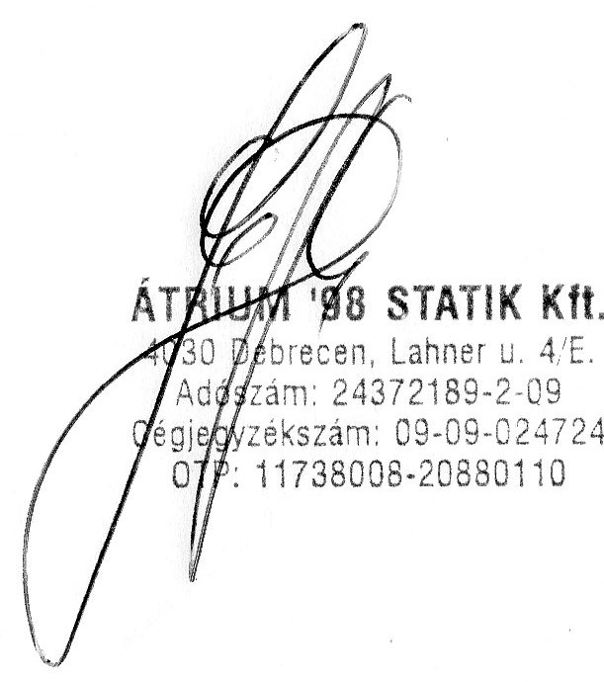
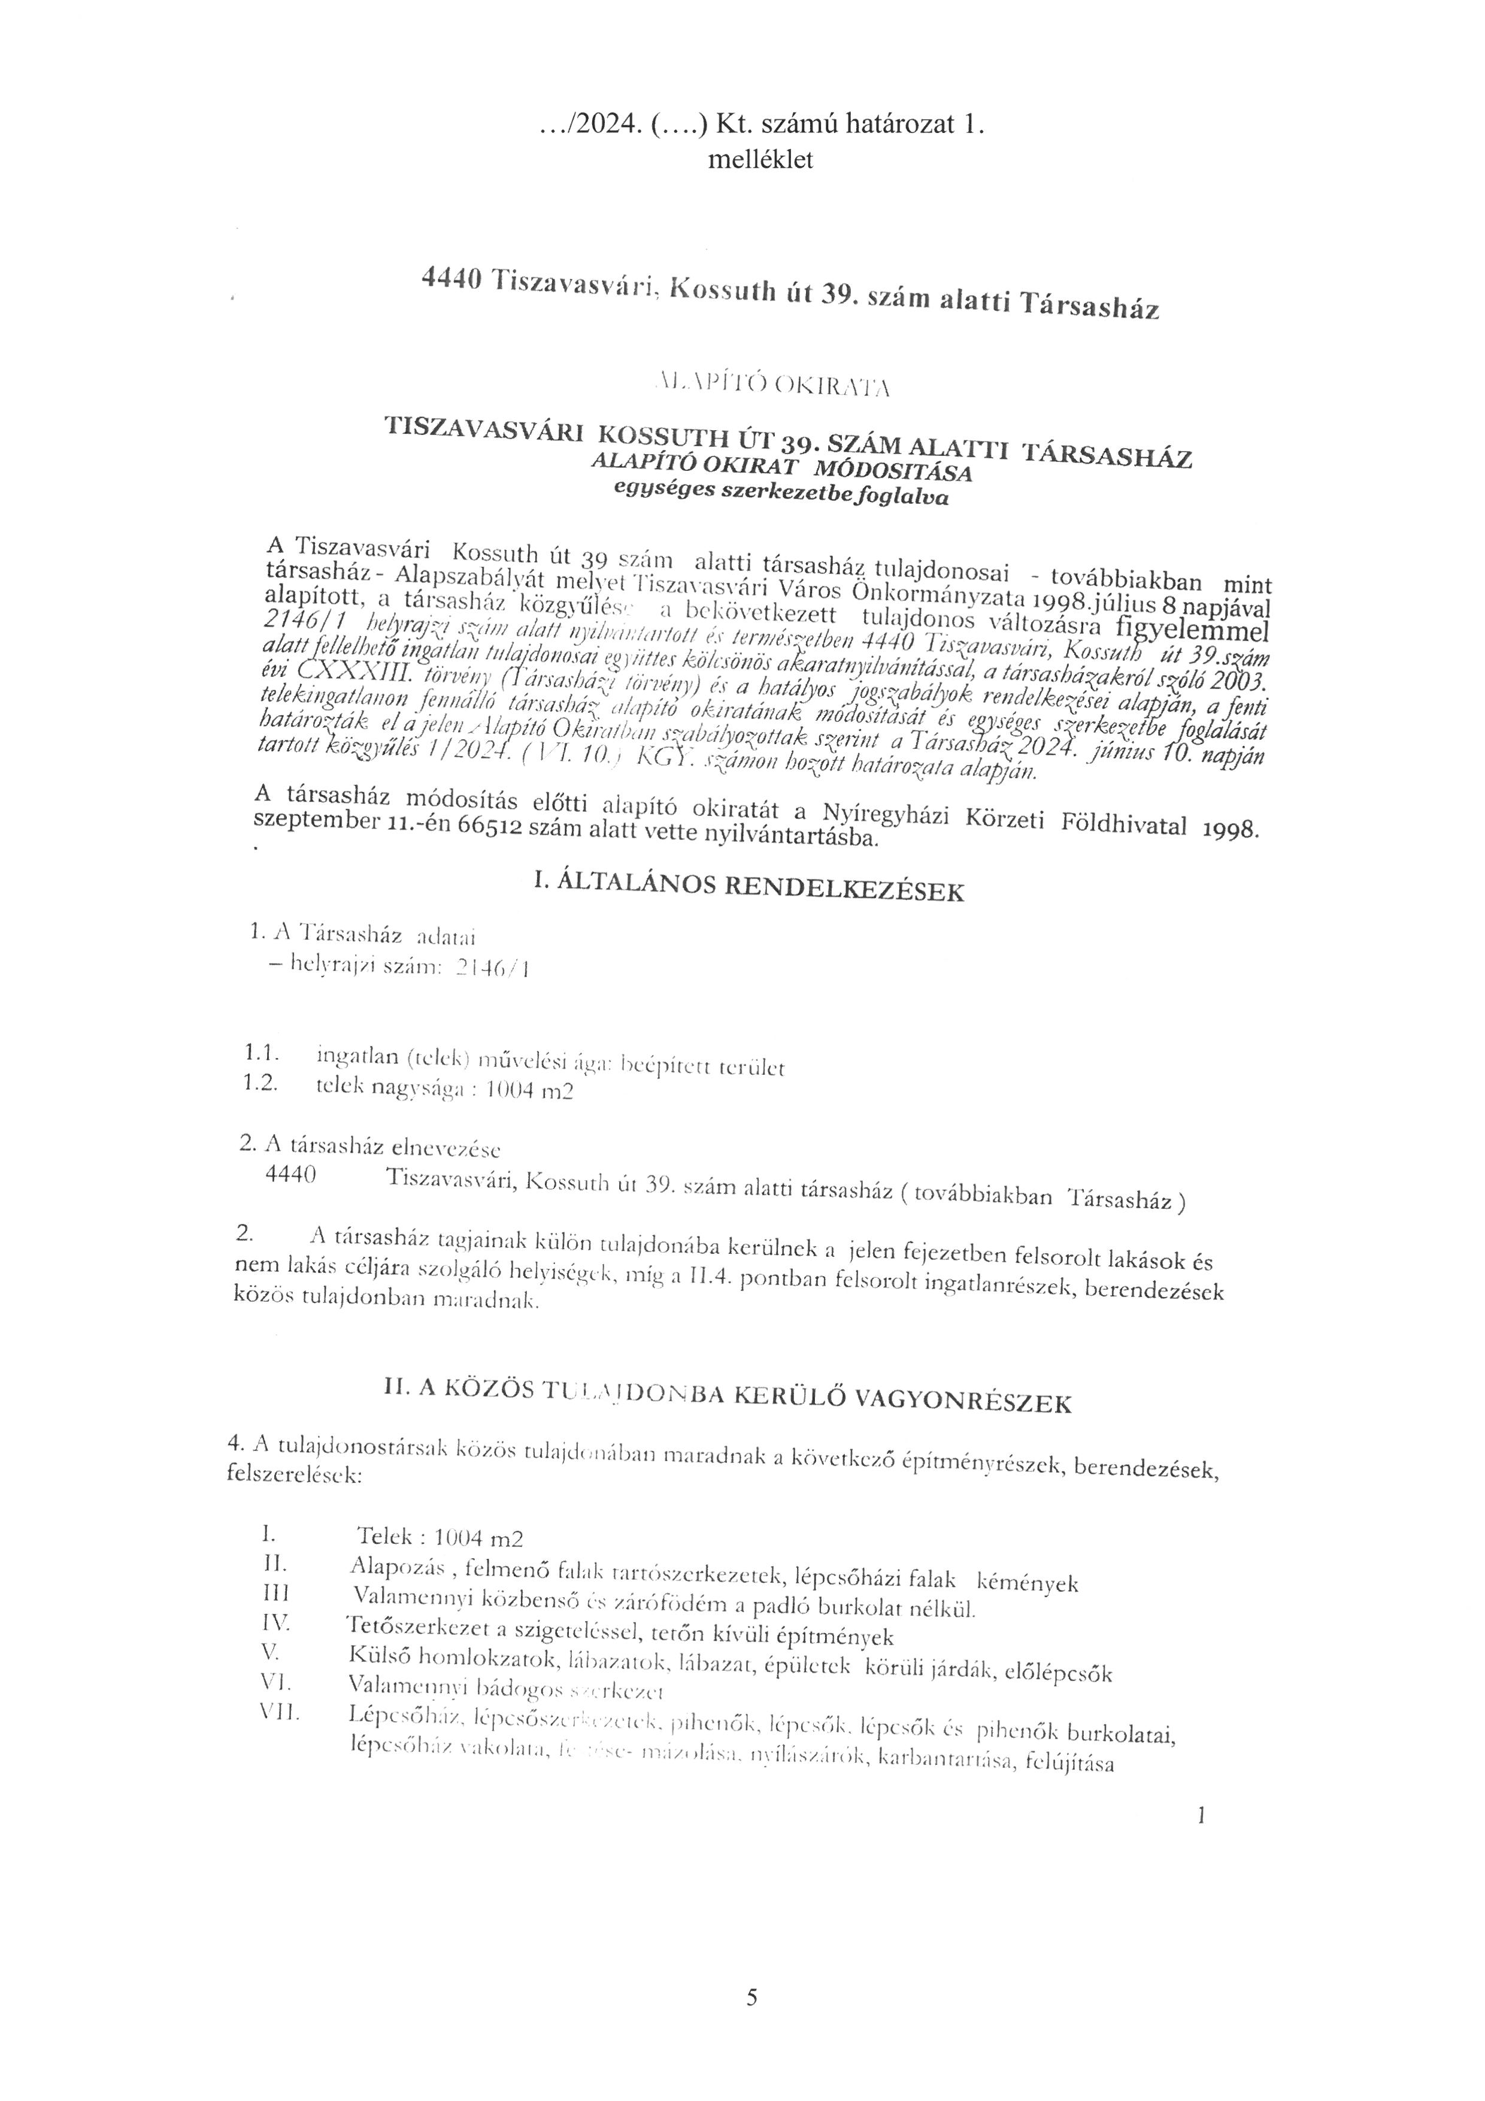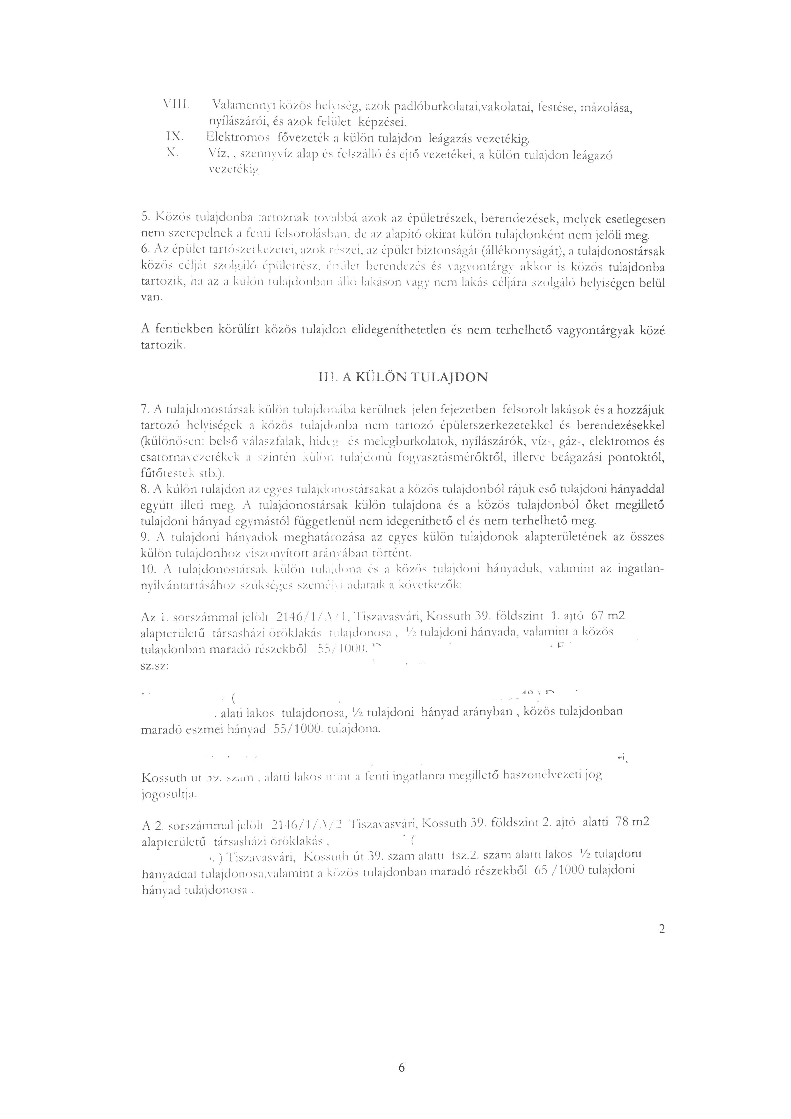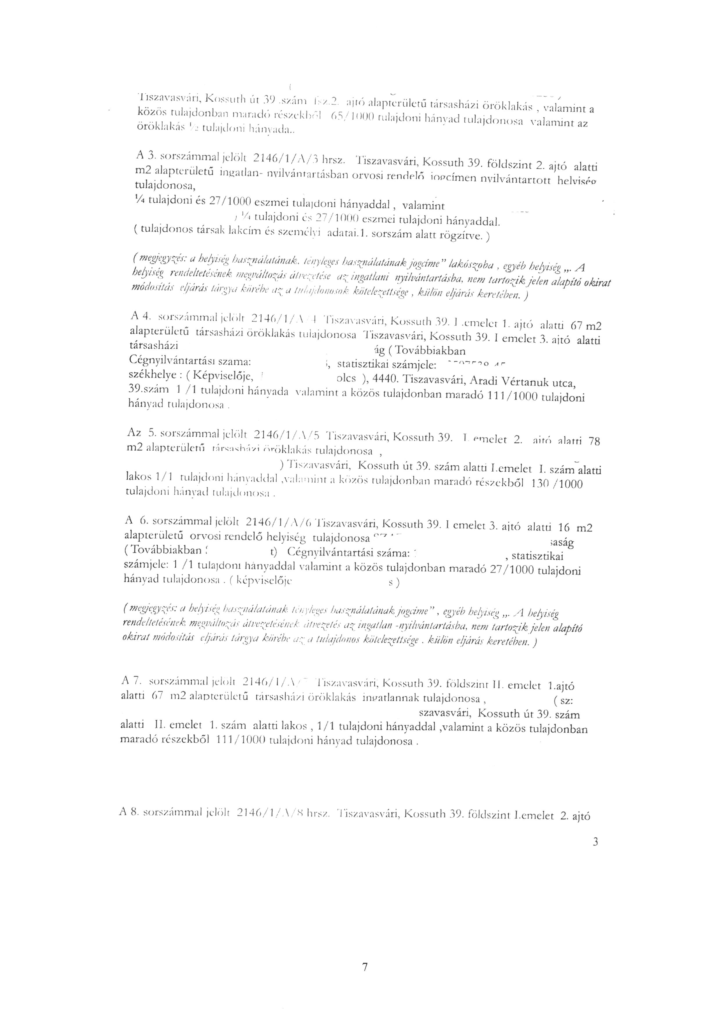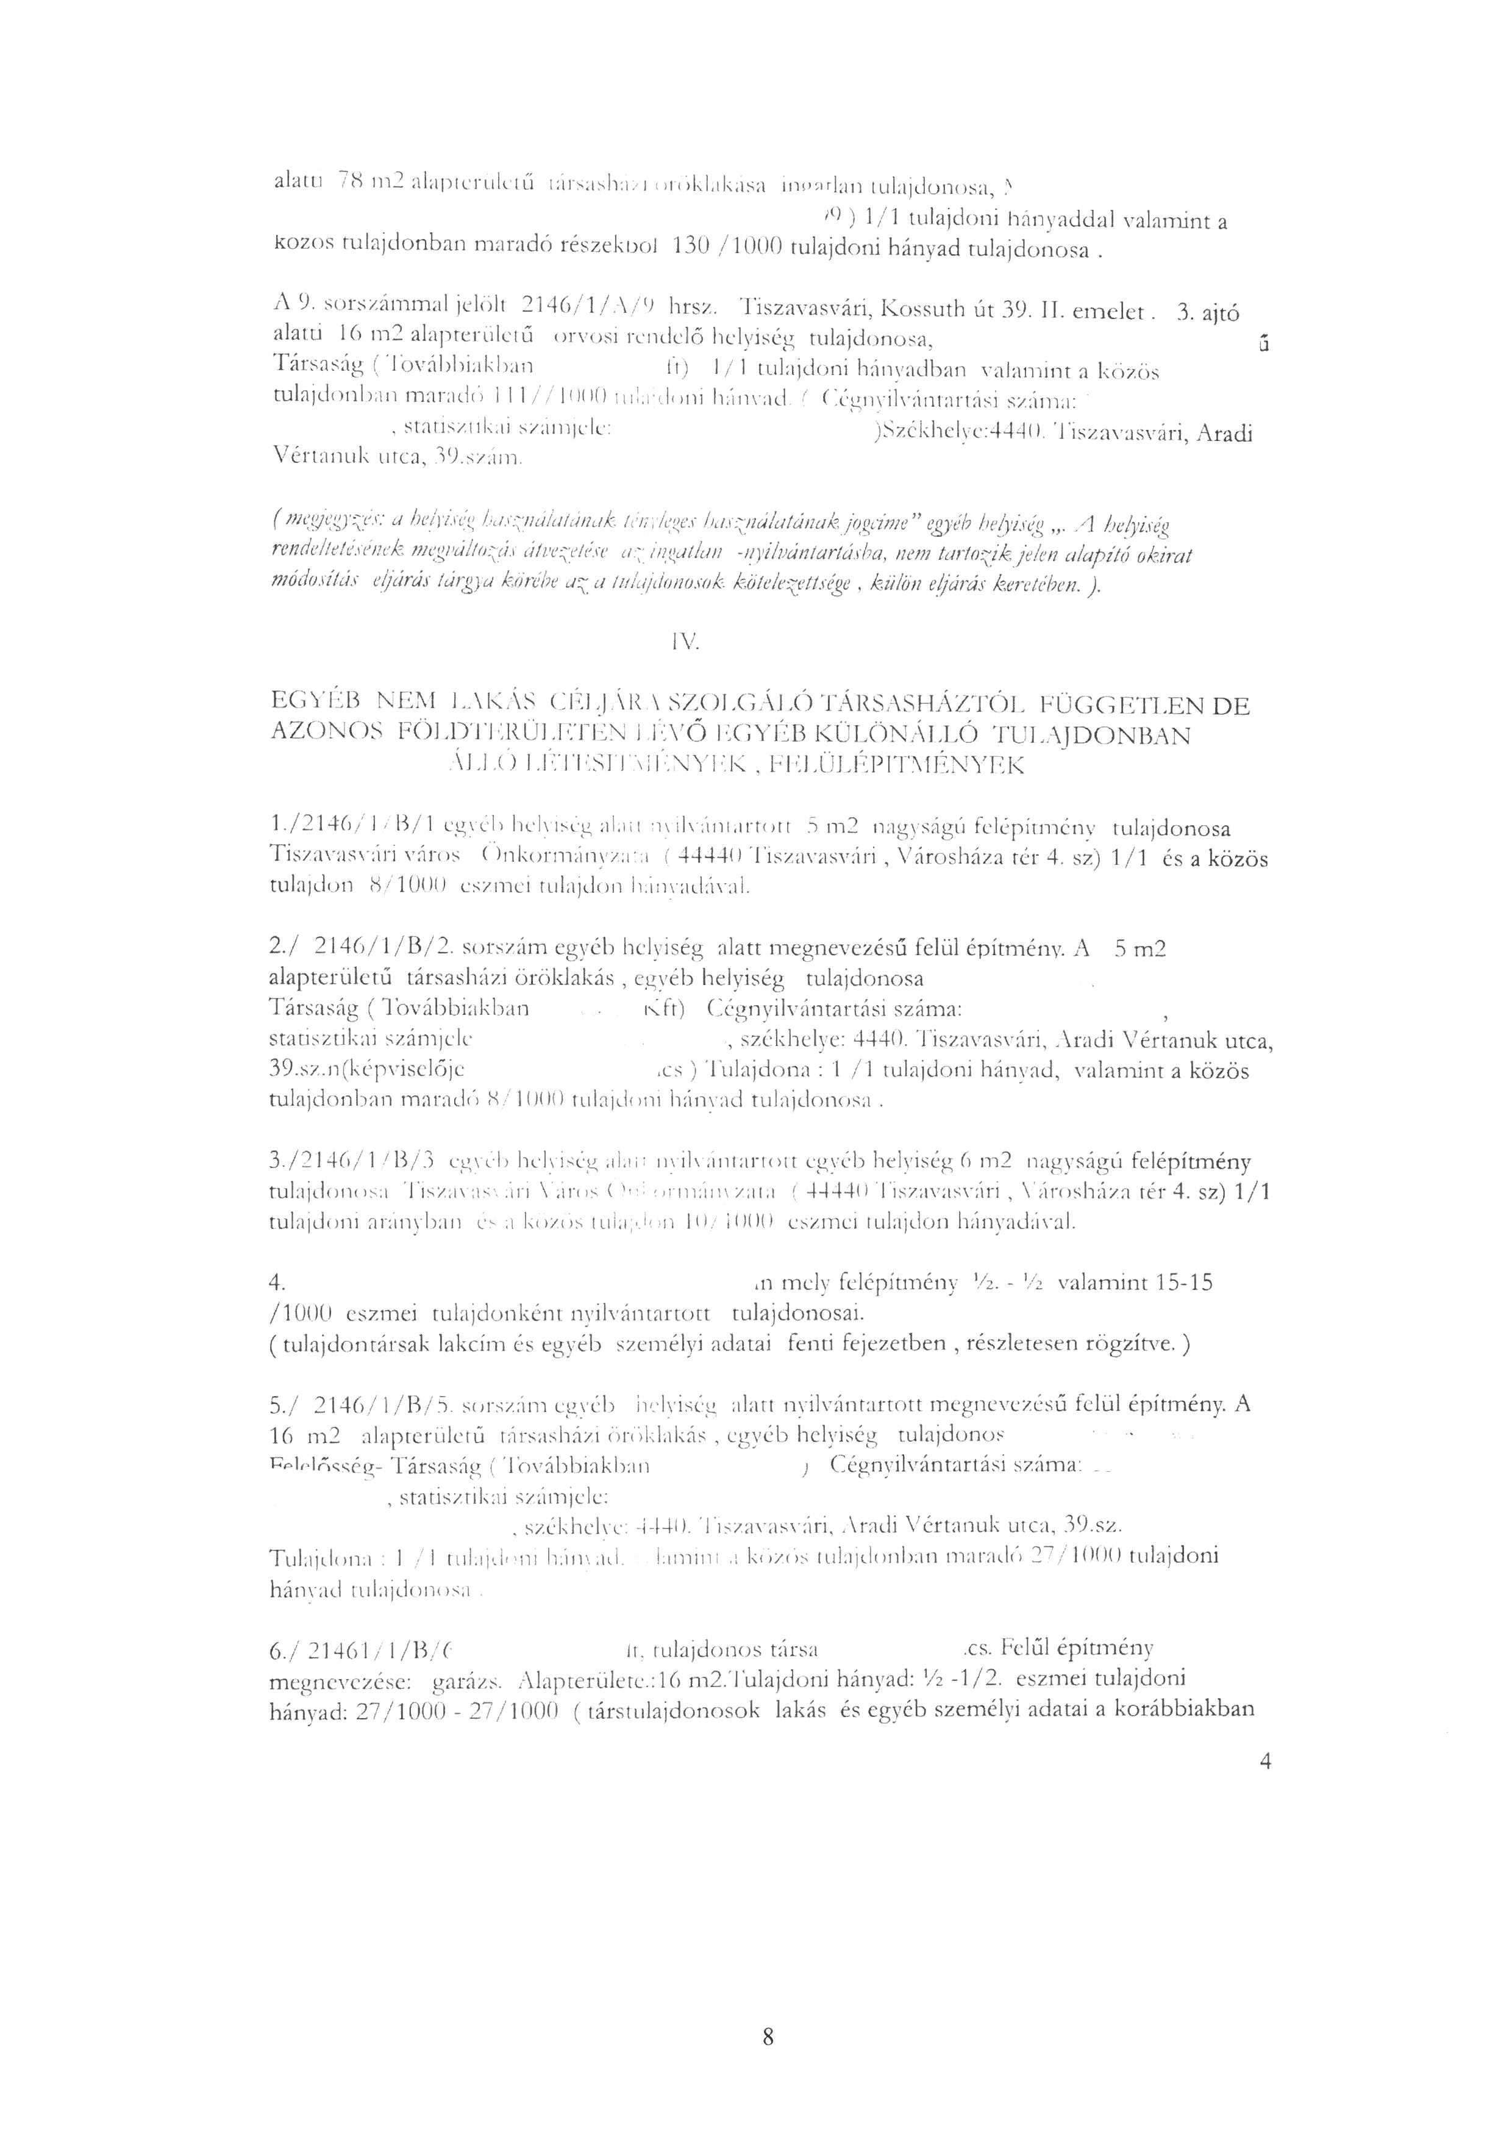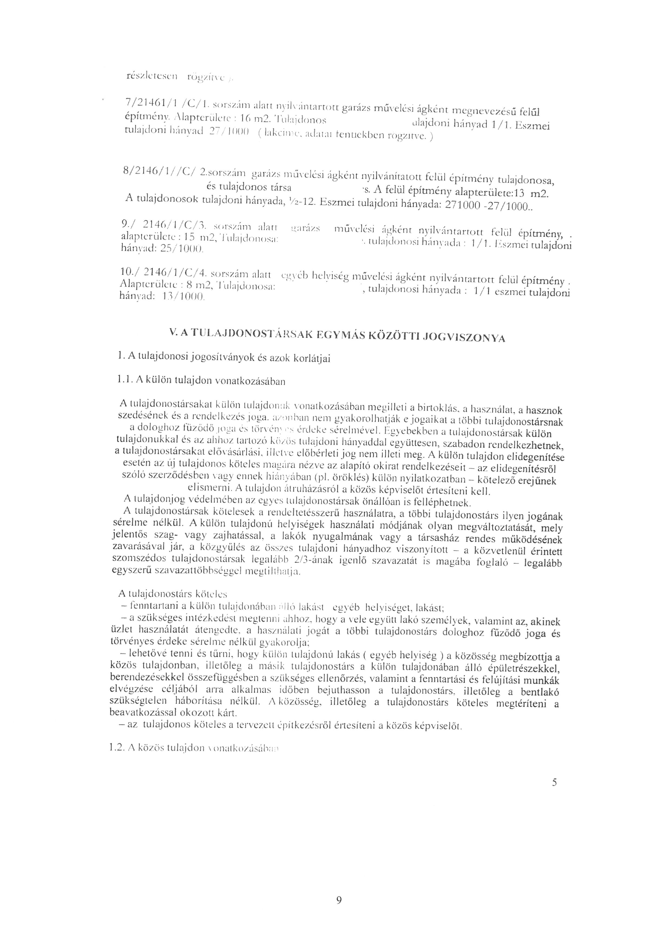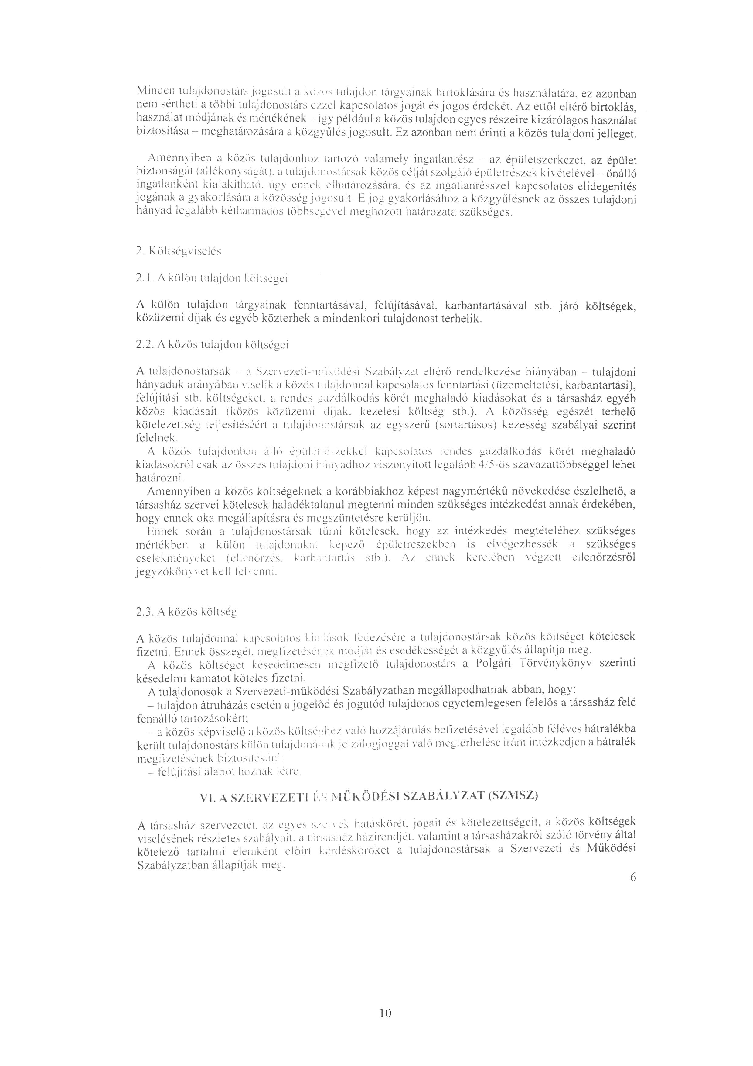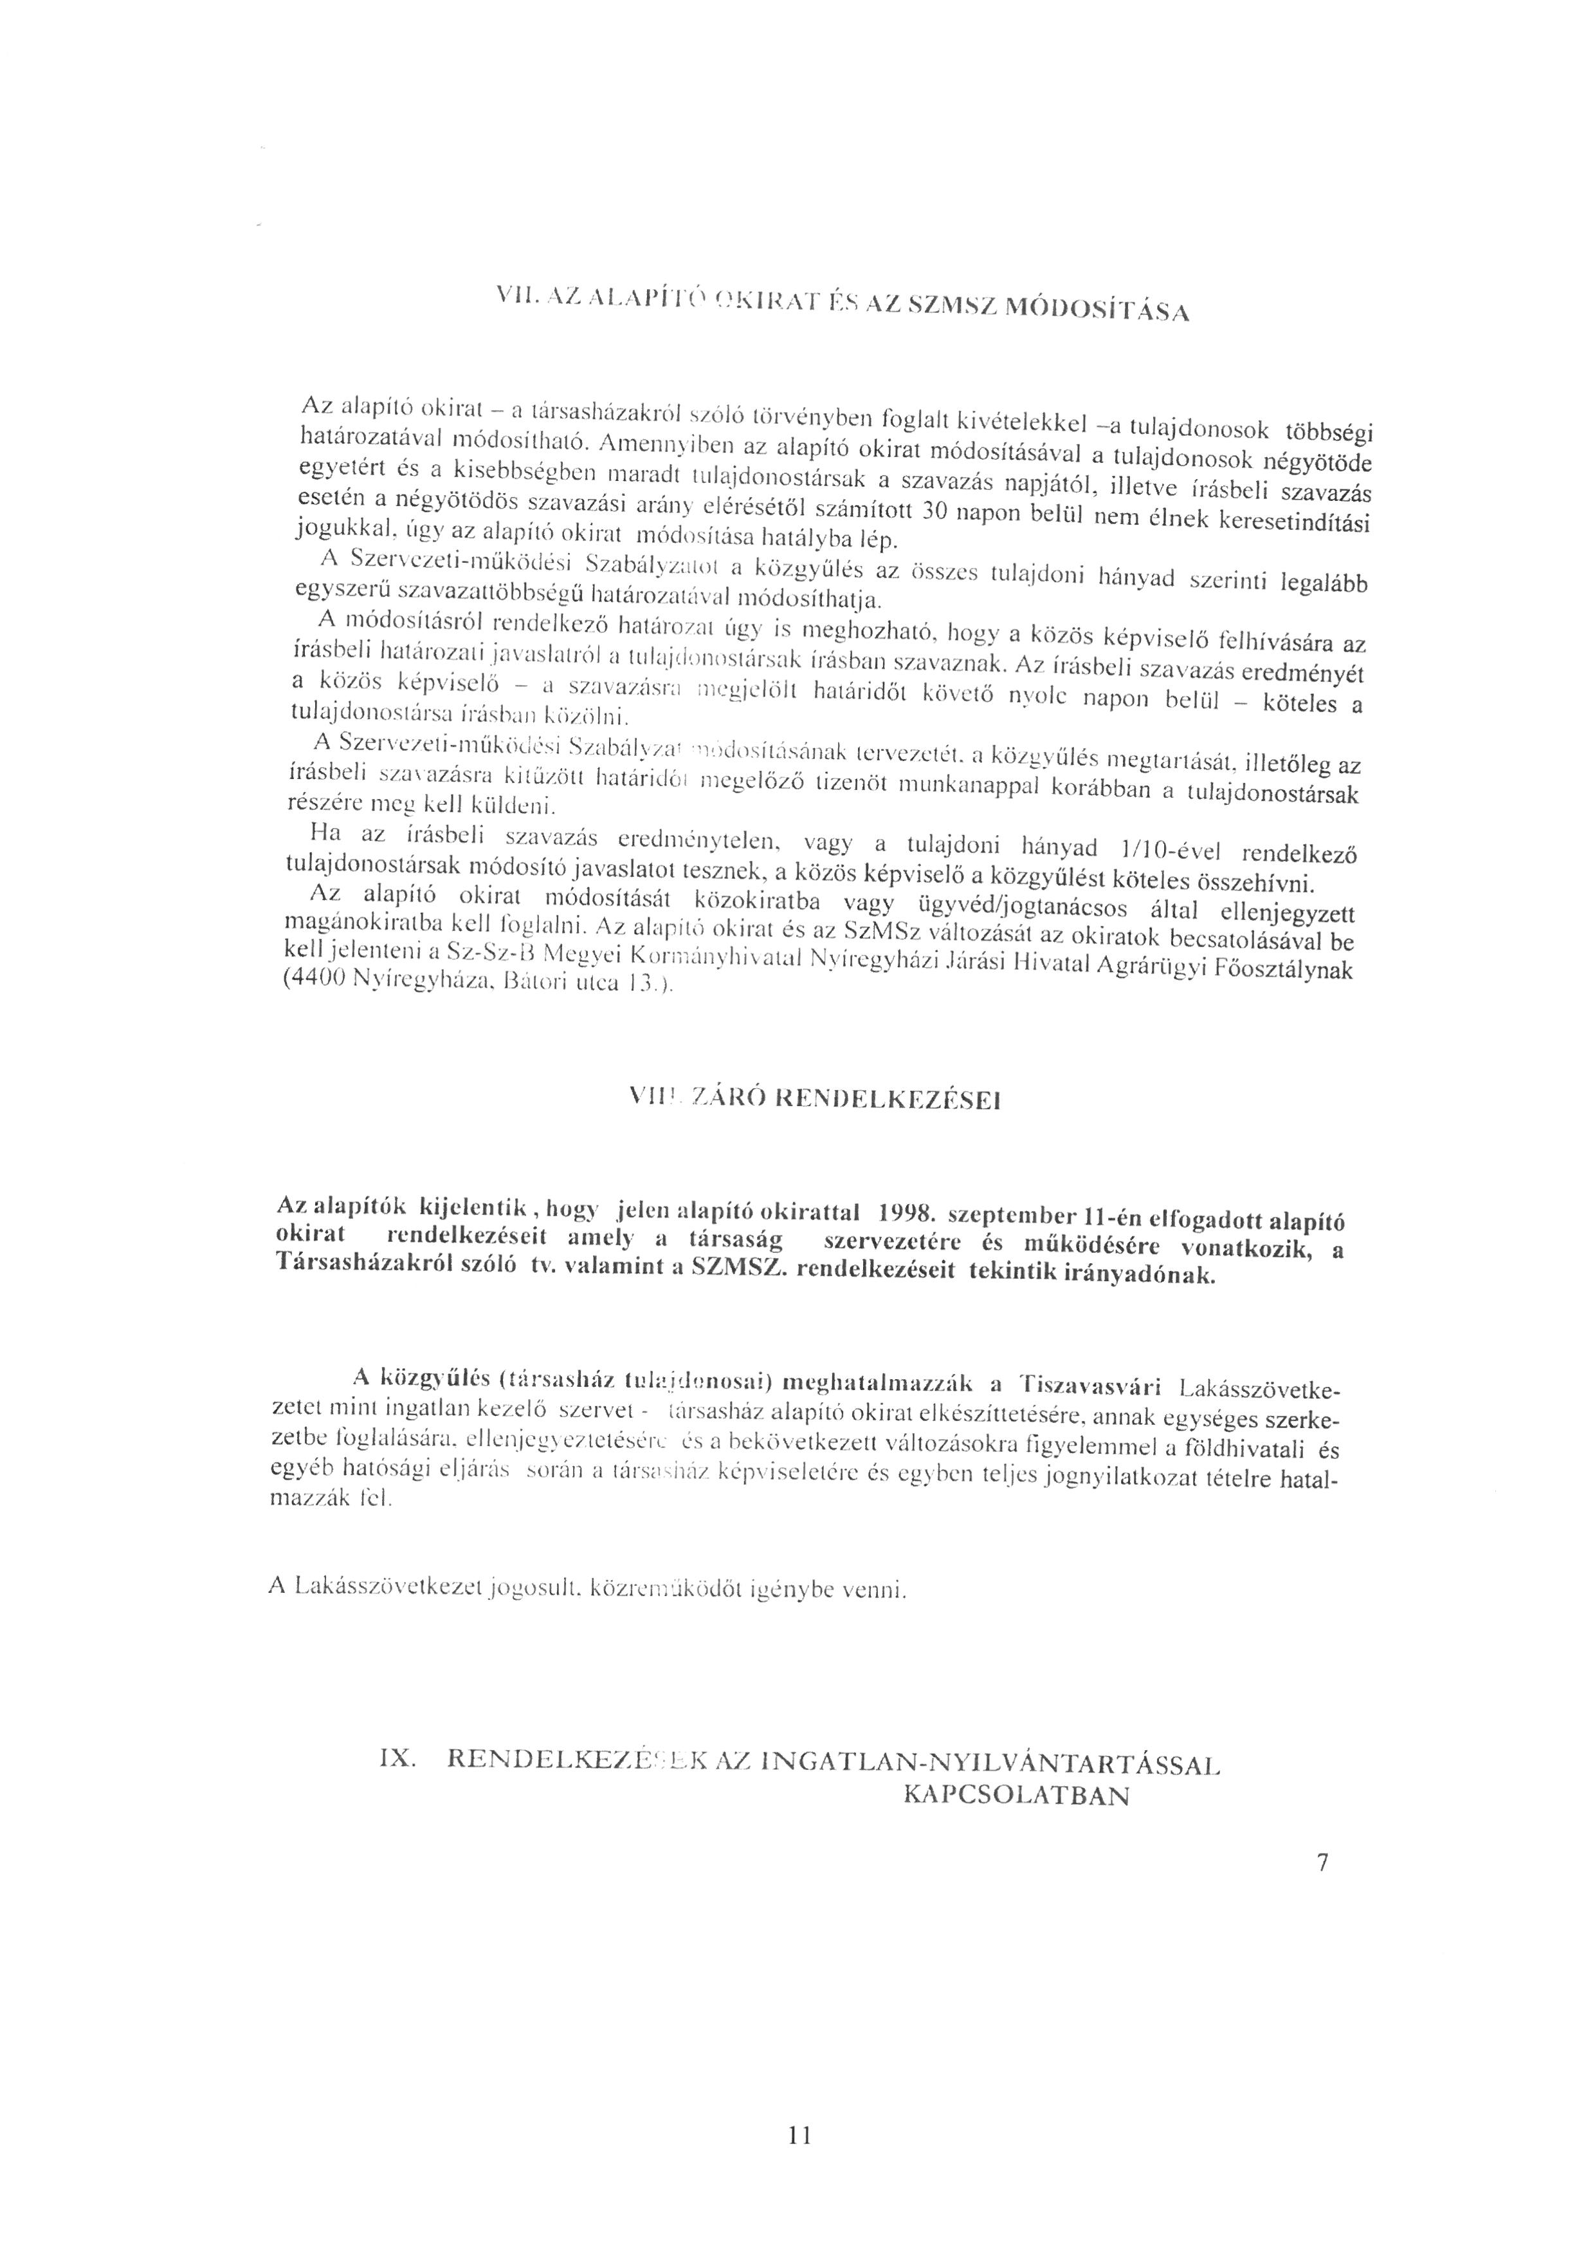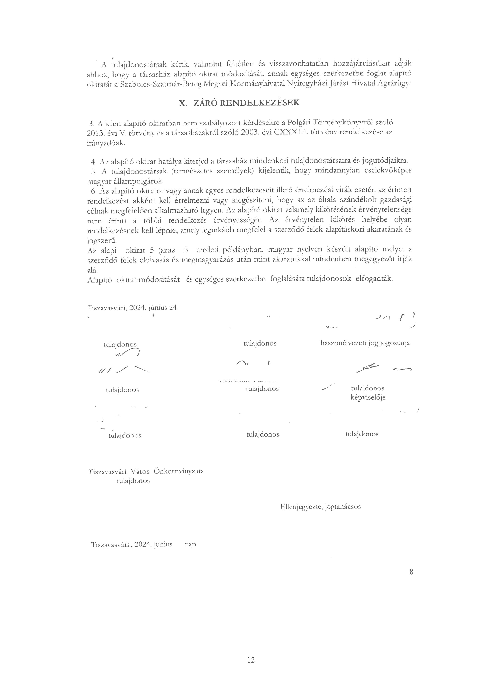
216/2024.(VIII.08.) Kt. számú határozat 1. melléklet

